Взаимодействие 2-метилсульфаниларилиденимидазолонов с ацетиленами в присутствии одновалентной меди и комплексов палладия.
Зайцева Э.Р., Смирнов А.Ю.
Студентка, 3 курс специалитета
Российский химико-технологический университет (РХТУ) имени Д.И. Менделеева, Москва, Россия
elvira19999@mail.ru
Аналоги хромофора зеленого флуоресцентного белка 4-арилиден-1H-имидазол-5(4H)-оны вот уже много лет исследуются как флуоресцентные метки. Производные тиогидантоина имеют схожую структуру и могут быть использованы для синтеза производных 4-арилиденимидазолонов с помощью металлокомплексного катализа. Однако никто ранее не вводил данные соединения в реакцию с ацетиленами.
Мы проводили реакцию кросс-сочетания ароматических и алифатических терминальных ацетиленов и различных 2-метилсульфанилимидазолонов в присутствии палладиевого катализатора и солей одновалентной меди. Оказалось, что в большинстве случаев для ароматических и алифатических ацетиленов с высоким выходом образуются метилсульфанилвиниловые производные – структурные аналоги хромофора белка Kaede.
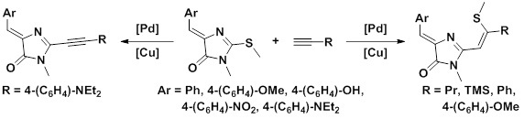
За исключением нескольких примеров, нам не удалось обнаружить среди продуктов реакции искомых арилацетиленов, а также метантиола. Этот факт позволяет предположить, что тиольная группа присоединяется не по нуклеофильному механизму к готовому ацетилену, а переносится еще в каталитическом цикле.
Нами были изучены оптический свойства новых соединений, которые продемонстрировали значительный батохромный сдвиг в сравнении с исходными соединениями. Также необходимо подчеркнуть, что присутствие в составе части новых веществ реакционноспособной SMe-группы открывает возможности по их еще более глубокой модификации.

